ROALD DAHL,

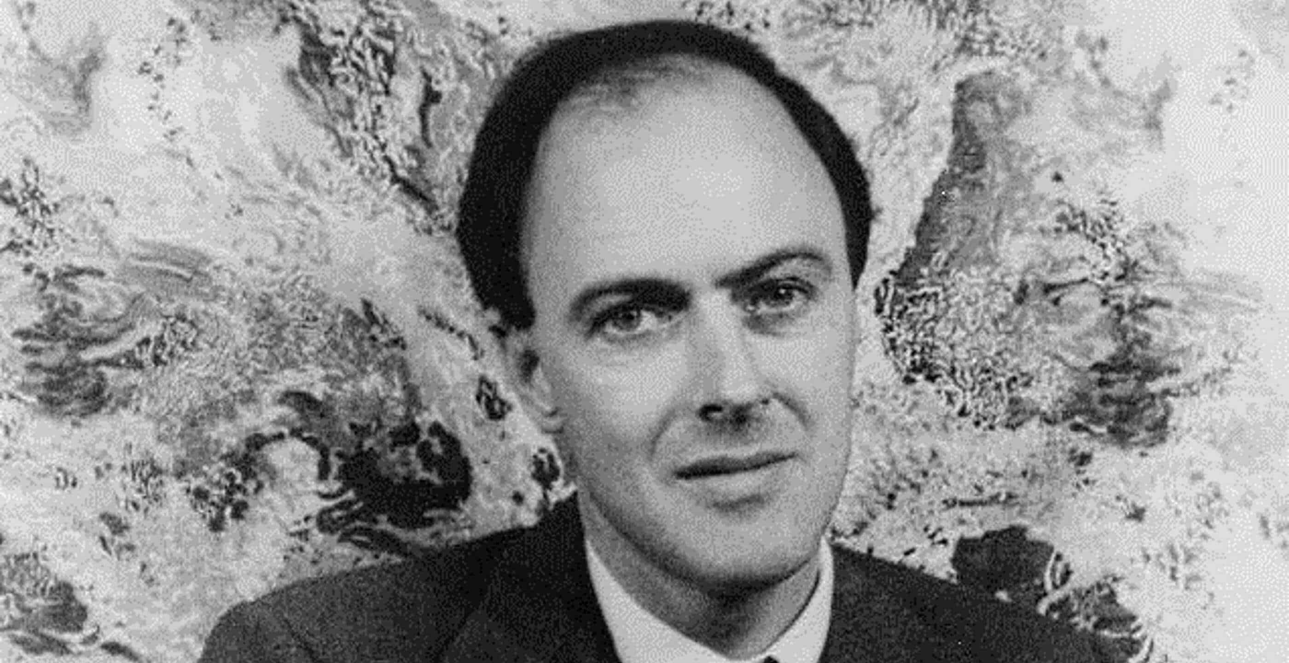

nesrečni učenec, ki je strmoglavil z letalom.

Fotografija: Roald Dahl [online]. [Citirano 17. 1. 2021]. Dostopno na spletnem naslovu: historic-uk.com
Rad je pisal pisma mami in njegova daljnovidna mati jih je skrbno spravljala, kot da bi slutila, da iz njenega fanta še nekaj bo. Z neizmerno domišljijo, humorjem in poznavanjem otroške duše se je čez leta vtisnil v zavest številnih generacij. Prigodam njegovih junakov – Matilde, Jakca, Velikega dobrodušnega velikana, Čarlija in drugih – otroci sledijo odprtih ust.

Nesrečni učenec postane najbolj priljubljen otroški pisatelj.
Življenje Roalda Dahla, rojenega 13. septembra 1916, je bilo povsem običajno; nerad je hodil v šolo in je – tako kot večina šolarjev – razmišljal o tem, da bi šolo obesil na klin. No, Dahl je to zares storil, se zaposlil v naftni družbi in jo leta 1938 – pri 22 letih – »službeno« mahnil v Afriko, kjer je zganjal lumparije.
Med vojno se je pridružil angleškim letalskim enotam in prvi dan službe strmoglavil. To naj bi bil ključen dogodek v njegovi izjemni pisateljski karieri. Iz pilota se je prelevil v šarmantnega diplomata in vohuna, ki se je vrtel v visokih političnih in zvezdniških krogih. V tem času je začel že objavljati prve zgodbe za odrasle. Pisanje ga je vse bolj privlačilo in leta 1946 je izšla njegova prva zbirka zgodb za odrasle.

Prva in zadnja
Dahlova prva knjiga za otroke Jakec in breskev velikanka iz leta 1961 pripoveduje o osirotelem Jakcu, ki živi z zlobnima tetama. Zanju gara kot črna živina. Nekega dne mu starček v zeleni obleki podari čarobne krokodilje jezike. Po nesreči se mu razsujejo po tleh v bližini stare breskve in izginejo. Naslednjega dne stoji tam breskev velikanka. V njej prebivajo najnenavadnejša bitja in z njimi se Jakec odpravi na razburljivo pustolovščino.
Njegova zadnja knjiga Matilda, izšla pred tremi desetletji, ni znana le zaradi zgodbe o bistroumni deklici in njenih groznih starših, ki so jo silili gledati televizijo in jo ves čas oštevali, da je neumna in zabita, in še bolj groznih učiteljih, pač pa tudi zaradi citata, pod katerega se bralci vseh dežel in starosti z veseljem podpišemo: »Medtem ko je sedela v sobici v svojem rojstnem kraju, je potovala po vsem svetu.«

Najljubši, naša in njegova
Čarli in tovarna čokolade je eno najbolj priljubljenih pisateljevih del, ki je bilo natisnjeno v več kot 20 milijonih izvodov in prevedeno v 55 jezikov. V zgodbi, ki pripoveduje o siromašnem Čarliju, ki si z najdenim kovancem kupi čokolado, v kateri je vstopnica v skrivnostno tovarno čokolade, je kar nekaj avtobiografski elementov, med drugim tudi, da je Roald kot srednješolec preizkušal čokolado v bližnji tovarni čokolade in da so ga v Ameriki (kjer je živel med 2. svetovno vojno) očarala bliskovito hitra dvigala. Tudi to izkušnjo je popisal – in malo pretiraval – v tej knjigi.
Pisatelju je bila med njegovimi deli najljubša zgodba o Velikem dobrodušnem velikanu, ki ponoči otrokom prinaša sanje, in o osemletni siroti Zofki, ki se pogumno upreta ostudnim ljudožerskim velikanom: Špehohlastu, Kostohrustu in drugim nemarnežem, ki imajo najraje Škote in Sirijce (ker imajo okus po piškotih in siru), izogibajo pa se Švicarjev (verjetno ste že uganili, zakaj). Duhovita himna nenasilju.

Sanjska kariera, vikinški pogreb
Roald Dahl je bil človek ritualov. Skoraj vse njegove knjige so nastale v majhni rumeni zidani koči, v kateri je imel najljubše predmete in rumen naslanjač, v katerem je lahko več ur udobno sedel, čeprav je imel poškodovano hrbtenico. Bil je tudi velik ljubitelj čokolade, zato je imel na vseh koncih hiše, kjer se je veliko zadrževal, čokoladne priboljške.
Umrl je leta 1990. Družina mu je pripravila neke vrste vikinški pogreb, saj so z njim pokopane njegove palice za biljard, nekaj izjemno dobrega burgundca, čokolada, svinčniki HB in žaga. Po njegovi smrti sta se njegovi ženi spoprijateljili in iz obeh zakonov ustvarili veliko razširjeno družino.
V bližini pisateljevega groba na pokopališču v Great Missendnu je klopca, ki stoji na kamnitem podestu, na katerem so vklesani verzi iz knjige Žirafa, Peli in jaz:
Oči se rosijo,
pomahaj adijo
in kmalu spet pridi kaj v vas.
Neznansko veseli
te bomo sprejeli,
žirafa in Peli in jaz!
Do njegovega groba pa vodijo velikanove stopinje ...
Vir: Roald Dahl [online]. [Citirano 17. 1. 2021]. Dostopno na spletnem naslovu: https://www.mladinska.com/dobrezgodbe/beremo/roald-dahl-nesrecni-ucenec-ki-je

